Fecha: domingo 25 de septiembre de 2016
Boletín de prensa Nº 211

ALCALDE DE PASTO ACOMPAÑARÁ A PRESIDENTE SANTOS EN FIRMA DEL ACUERDO DEFINITIVO DE FIN DEL CONFLICTO

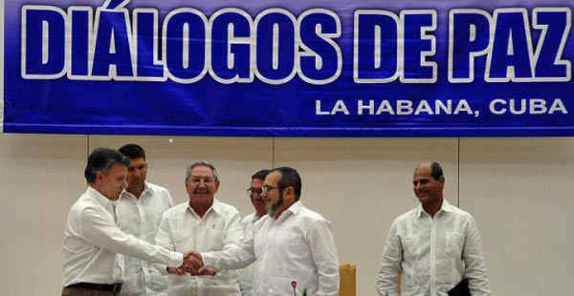

Por invitación del presidente Juan Manuel Santos, el alcalde de Pasto Pedro Vicente Obando Ordóñez, lo acompañará hoy en la ciudad de Cartagena en el acto protocolario en el que en compañía de mandatarios de otros países y otras delegaciones internacionales, firmará con representantes de las Farc el acuerdo definitivo de fin del conflicto.

Este evento histórico para los colombianos será presenciado por 10 jefes de estado, el secretario general de Naciones Unidas, el secretario de estado de Estados Unidos, así como varios directores de organismos multilaterales y delegaciones diplomáticas de otros países.

En Pasto la ciudadanía ha anunciado que a partir desde las 2 de la tarde comenzará a concentrarse desde diferentes sectores de la capital nariñense, para caminar hacia la Plaza de Nariño, donde se seguirá la señal de televisión que trasmitirá en directo desde Cartagena, uno de los hechos más significativos para Colombia y América, que le pone fin a más de 52 años a un conflicto interno y que significará el inicio de un camino de reconciliación.

Somos constructores de paz

ALCALDÍA DE PASTO ATENDERÁ EN JORNADA CONTINUA ENTRE LAS 7 DE LA MAÑANA Y LAS 2 DE LA TARDE

Ante la importancia del acontecimiento que se cumplirá este día con la firma del acuerdo definitivo del fin del conflicto entre el Gobierno Nacional y la Farc, y en sintonía con las directrices dictadas por el Departamento Administrativo de la Función Pública, el alcalde de Pasto, Pedro Vicente Obando Ordóñez, ha dispuesto que el día de hoy lunes 26 de febrero los funcionarios de la Administración Municipal trabajarán en jornada continua entre las 7 de la mañana y las 2 de la tarde.

Según los lineamientos del Gobierno Nacional, esto con el fin de facilitar que los funcionarios públicos que lo deseen, puedan participar de las actividades que se desarrollen en las diferentes jurisdicciones, en torno a la firma en Cartagena, del acuerdo definitivo de fin del conflicto.

https://www.funcionpublica.gov.co/-/circular-externa-100-20-2016-sobre-horario-de-trabajo-para-el-lunes-26-de-septiembre

Somos constructores de paz

EN PASTO SE REALIZARÁ JORNADA DE PARTICIPACIÓN CIUDADANA, GOBIERNO EN LÍNEA COMO ESCENARIO DE PAZ

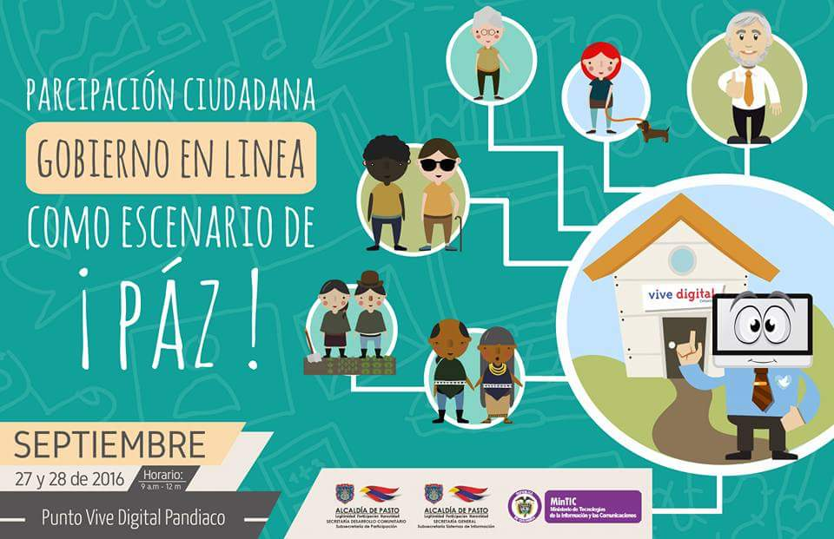

El 27 y 28 de septiembre en el Punto Vive Digital Pandiaco a partir de las 8:30 de la mañana, se adelantará la jornada de participación ciudadana, ‘Gobierno en línea como escenario de Paz’; que tiene como objetivos consolidar acciones en pro del fortalecimiento de participación ciudadana, brindar herramientas que permitan construir espacios de participación efectivos a través de la estrategia de Gobierno en Línea y socializar la metodología para la conformación del Consejo Municipal de Participación, así lo dio a conocer el subsecretario de Desarrollo Comunitario, Julio César Ramírez quien agregó que el evento es liderado por la Subsecretaría de Sistemas de Información, Subsecretaría de Participación Ciudadana con el apoyo del Ministerio de las Tecnologías de la Información y las Comunicaciones.

El funcionario indicó además que la iniciativa es una oportunidad para fortalecer la construcción de escenarios de participación ciudadana; como herramienta de interacción permanente entre los diferentes actores de la población y el Gobierno Local; enfatizando en la importancia de la democracia participativa y representativa.

Por su parte el subsecretario de Sistemas de Información Jonathan Huertas, enfatizó en la necesidad de utilizar la estrategia de Gobierno en Línea en pro del fortalecimiento de la participación ciudadana; a través de la inclusión digital y la utilización permanente de las tecnologías de la información.

La Estrategia de Gobierno en Línea liderada por el Ministerio de las Tecnologías de la Información y las Comunicaciones, busca impulsar el bueno gobierno, mejorar el servicio al ciudadano por medio de las tecnologías de la información y empoderar al ciudadano para participar y colaborar con el Estado.
Información: Subsecretario Sistemas de Información, Jonathan Huertas. Celular: 3013706039

Somos constructores de paz

PASTO, UNA DE LAS PRIMERAS CIUDADES QUE INCLUYE EL PLAN DECENAL DE FÚTBOL EN SU PLAN DE DESARROLLO

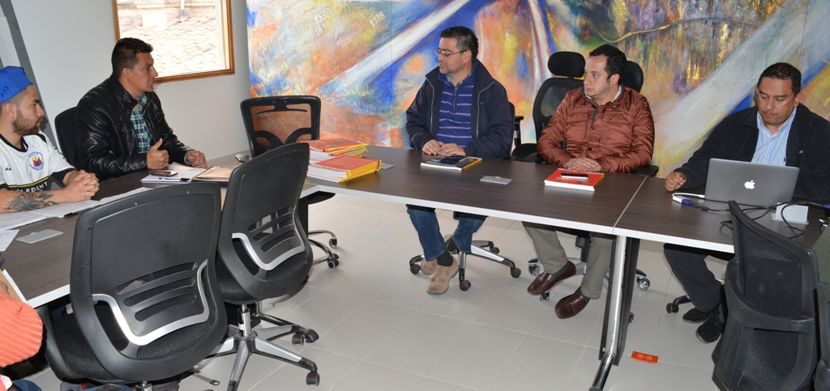

Conocer los alcances de lo que establece el Plan Decenal de Fútbol 2014-2024, fue el objetivo de la jornada que lideraron representantes del Ministerio del Interior, Coldeportes y la Secretaría de Gobierno Municipal, con líderes barristas y directivos del Deportivo Pasto. El Plan que se viene socializando en diferentes ciudades de Colombia, es una iniciativa que busca erradicar la violencia dentro y fuera de los estadios y posicionar al fútbol como una herramienta de cohesión y trasformación social.

Construir convivencia a través de esta disciplina deportiva, y garantizar la seguridad y disfrute de los partidos en el estadio, es otro de los propósitos de este proyecto nacional, explicó Uber Ariza, director del Plan Decenal de Fútbol del Ministerio del Interior, quien manifestó que se pretende mostrar a la capital de Nariño como referente de fiesta futbolística pacífica.

El funcionario nacional destacó a Pasto como una de las ciudades que ha incluido el Plan Decenal de Fútbol en su Plan de Desarrollo ‘Pasto Educado Constructor de Paz'. “Estamos contentos, creemos que se podrá hacer un trabajo importante en la generación de confianza que se necesita con los barristas y disminuir los indicadores de violencia que inciden en que el espectáculo tenga los estadios vacíos”, precisó.

Durante la socialización también estuvieron presentes funcionarios de las secretarías municipales de Salud, Educación, Tránsito, Pasto Deporte y uniformados de la Policía Metropolitana de Pasto.

Información: Secretario de Gobierno Eduardo Enríquez Caicedo. Celular: 3174047375 eduardoenca@yahoo.com
Somos constructores de paz

BARRISTAS DE PASTO TRABAJARÁN CON LA ADMINISTRACIÓN EN PROCESOS DE TRANSFORMACIÓN SOCIAL

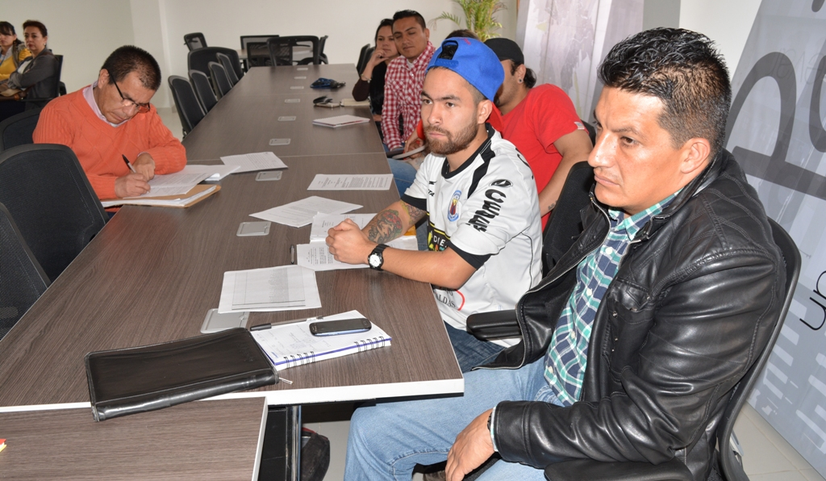

Después de la socialización del Plan Decenal de Fútbol 2014-2024 que realizaron funcionarios del Ministerio del Interior y Coldeportes, se espera trabajar de manera cohesionada entre la Secretaría de Gobierno Municipal y los barristas. Frente al proyecto el titular de la dependencia local, Eduardo Enríquez Caicedo, señaló que la principal idea es alejar a los jóvenes de la violencia a través de este deporte.

De igual forma indicó que mediante esta herramienta de recreación y deporte, se espera brindar oportunidades de formación, salud y oportunidades laborales. “Queremos que la barras del Deportivo Pasto no solo piensen en el fútbol, que también proyecten mejores oportunidades”.

El Plan Decenal de Fútbol 2014-2024 tiene dos líneas de acción, la primera enfocada al espectáculo del fútbol y la segunda orientada a la transformación social. Al respecto Alirio Amaya, profesional de Coldeportes, explicó que continuarán brindando asesoría a la Alcaldía de Pasto en el tema, a la vez que resaltó como la ciudad avanzó en la inclusión de la iniciativa en el Plan de Desarrollo Municipal.

Finalmente el representante de la barra popular del Deportivo Pasto ‘La banda tricolor’, Sebastián Chaves Ortega, agradeció a la Administración Local por el espacio de encuentro y añadió que el propósito es generar espacios de inclusión y tolerancia para que se revivan los valores. “Esperamos que estos espacios también se generen con las filiales de otros equipos porque necesitamos del trabajo de todos para que este proyecto de frutos”.

Información: Secretario de Gobierno Eduardo Enríquez Caicedo. Celular: 3174047375 eduardoenca@yahoo.com

Somos constructores de paz

Cuarta Eliminatoria del Concurso Municipal de Música Campesina, corregimiento San Pedro de La Laguna
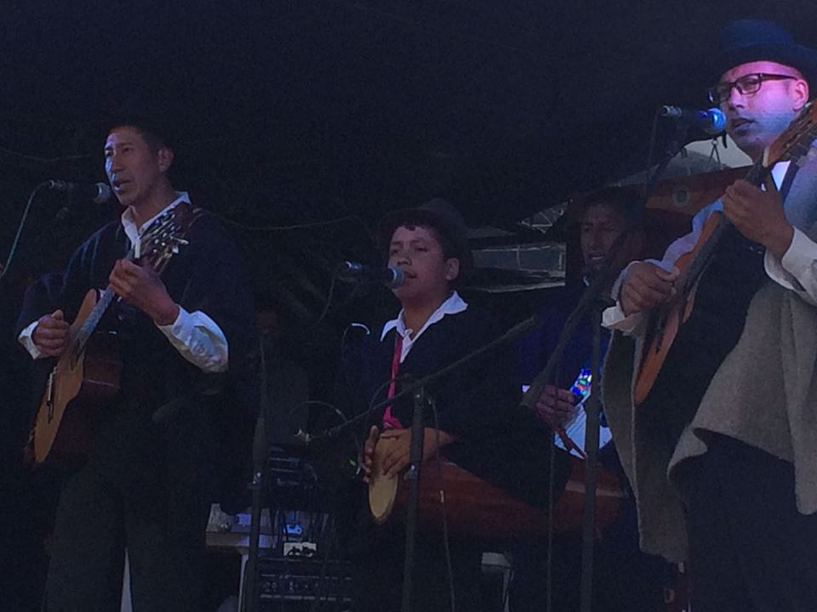
El día de ayer en el corregimiento de San Pedro de La Laguna se realizó la cuarta eliminatoria del Concurso Municipal de Música Campesina, 11 agrupaciones se dieron cita en este escenario para interpretar cada una, dos canciones inéditas, con temáticas relacionadas al contexto y las vivencias de los campesinos.
En esta oportunidad fueron tres las agrupaciones escogidas por el jurado calificador; Viento y Agua con la canción Fiesta en mi tierra, el grupo Tierra Firme con El Albacito y Rumbatriz con la canción Homenaje, las cuales participarán en la final el día 16 de octubre en el corregimiento de Cabrera,en donde se darán cita todos los finalistas de las 5 eliminatorias y como invitado especial estará el grupo "Los Ideales" del departamento del Cauca haciendo su presentación de música tradicional campesina.
La invitación es para que el domingo 9 de octubre a partir de las 2 de la tarde en la plazoleta del Centro Cultural Pandiaco, la ciudadanía participe de la quinta eliminatoria del Concurso Municipal de Música Campesina en su versión número 14, que se realizará en la ciudad de Pasto.

Información: Secretario de Cultura José Aguirre Oliva. Celular: 3012525802

Somos constructores de paz

ALCALDÍA DE PASTO ESTABLECE MEDIDAS DE SEGURIDAD PARA JORNADA ELECTORAL DEL 2 DE OCTUBRE

Con el propósito de garantizar la seguridad y la protección de los ciudadanos que participarán en las elecciones del plebiscito del próximo 2 de octubre de 2016, la Alcaldía de Pasto mediante el decreto 0509 del 16 de septiembre de 2016, establece varias medidas para esta jornada.

- Desde las doce meridiano (12:00 m.) del primero (1°) de octubre de 2016, hasta las seis (6) de la mañana del tres (3) de octubre de 2016, queda prohibida la venta y el consumo de bebidas embriagantes.

- De igual forma la movilización y transporte de escombros y materiales de construcción, así como la movilización y transporte de trasteos, además de la movilización y transporte de gas domiciliario, durante las mismas fechas y horarios antes mencionados.

- También se prohíbe en todo el territorio del municipio de Pasto, el tránsito de motocicletas desde las siete (7) de la mañana, hasta las siete (7) de la noche del dos (2) de octubre de 2016.

Se exceptúan de la anterior prohibición, el tránsito de motocicletas pertenecientes a los organismos de seguridad, tales como, Ejército, Policía, Agentes de Tránsito, periodistas y comunicadores, testigos electorales, jurados de votación, funcionarios de la Defensoría del Pueblo, personal de la Registraduría Nacional del Estado Civil y de la Misión de Observación Electoral que se hallen en cumplimiento de funciones relativas al desarrollo de la jornada electoral; quienes deberán presentar la acreditación, autorización, identificación y/o notificación de la Registraduría Nacional del Estado Civil, según sea el caso.

El incumplimiento de las presentes restricciones, acarreara las sanciones previstas en los Códigos Nacional y Departamental de Policía y demás normas vigentes sobre la materia.

Información: Secretario de Gobierno Eduardo Enríquez Caicedo. Celular: 3174047375 eduardoenca@yahoo.com

Somos constructores de paz

PROCESO DE CALIFICACIÓN PROPUESTAS RECIBIDAS CONVOCATORIA TALLERISTAS Y DINAMIZADORES LOCALES “EL TERCER LENGUAJE”

La Dirección Administrativa de Juventud informa a la ciudadanía y postulantes a la primera convocatoria de talleristas y dinamizadores locales del laboratorio de arte urbano y alternativo “El Tercer Lenguaje”, que hasta el 21 de septiembre de 2016, se recibieron veintitrés (23) propuestas, en el siguiente orden:

1. Seis (6) propuestas recibidas en físico hasta las 6 de la tarde en la carrera 21B #19-37 quinto piso.
2. Diecisiete (17) propuestas recibidas vía virtual hasta las 11:59 de la noche.

La evaluación de las propuestas se realizó el viernes 23 de septiembre de 2016, entre las 8 de la mañana y las 12 del medio día en la Dirección Administrativa de Juventud de Pasto ubicada en la carrera 21B #19-37 Edificio Jácomez, quinto piso. Para la calificación de las mismas, desde la Dirección Administrativa de Juventud se emitió una solicitud de apoyo a las siguientes instituciones, quienes desde su autonomía, delegaron a una persona de su institución para apoyar el proceso de selección, en calidad de jurado.

En este orden, asistieron como jurados de la convocatoria:

* Luis Alberto Calvache, identificado con cédula de ciudadanía N° 12.959.264. Supervisor de la Secretaría de Educación Municipal.
* Angélica Luna, identificada con cédula de ciudadanía N° 1.085.260.896, egresada de la Facultad de Música Universidad de Nariño y asesora Secretaría de Cultura Municipal.
* Juan Cano, identificado con cédula de ciudadanía N° 98.397.034, coordinador Pinacoteca Departamental.

El proceso de selección se realizó bajo la veeduría y acompañamiento de la abogada Alejandra Pérez López, identificada con cédula de ciudadanía N° 1.085.288.969 delegada de la Personería Municipal, con el fin de garantizar la legitimidad y transparencia en la elección.

Para efectos de sistematización de la información, los resultados serán entregados y publicados este lunes 26 de septiembre de 2016, a través de los canales institucionales de la Alcaldía de Pasto y las redes sociales de la Dirección Administrativa de Juventud.

Información: Directora Administrativa de Juventud Nathaly Riascos Maya. Celular: 3014887417 nathalyjriascos@gmail.com

Somos constructores de paz

EN PASTO INICIAN FORMACIÓN PARA INCORPORAR POLÍTICA NACIONAL DE EDUCACIÓN AMBIENTAL

En el ámbito de la Alianza Nacional del Ministerio de Ambiente y Desarrollo Sostenible, Ministerio de Educación, la Administración Municipal a través de la Secretaría de Gestión Ambiental con apoyo de la Secretaría de Educación de Pasto, se dio apertura a la primera sesión del seminario taller de educación ambiental interinstitucional: ‘Política de educación ambiental, una política pública’.

El proceso de formación dirigido a las entidades de los sectores educativo y ambiental que conforman la Alianza Ambiental Municipal de Pasto, tiene como propósito fortalecer las acciones interinstitucionales que permitan una efectiva incorporación de la Política Nacional de Educación Ambiental en este territorio.

El Secretario de Gestión Ambiental de Pasto, Jairo Burbano Narváez, aseguró que la educación ambiental es transversal a todos los proyectos que desde la dependencia se ejecutan y agregó que el proceso de formación, ratifica el compromiso del alcalde Pedro Vicente Obando Ordóñez por constituir a la capital de Nariño como un municipio educado y constructor de paz.

Olga Bastidas Daste, representante de las ONG Ambientales, agradeció a la Alcaldía de Pasto por invertir en la educación ambiental, pilar fundamental de todos los proyectos que se emprendan en adelante. Por su parte Nedis Ceballos, docente de la Universidad de Nariño, manifestó que son los espacios de formación, los que brindan herramientas para impartir una educación ambiental de calidad, permitiendo el intercambio de experiencias y la unificación de criterios frente al tema.

Dentro de las entidades que hacen parte de este proceso se encuentran: Corponariño, Empopasto, SENA, Emas, Universidades Nariño y Mariana, representantes de la Redeprae, Plan Departamental de Aguas PDA, ONG Ambientales, Dirección de Juventud Municipal, Secretarías de Desarrollo Comunitario, Agricultura, entre otras.

Información: Secretario Gestión Ambiental Jairo Burbano Narváez. Celular: 3016250635 jabuisa@hotmail.com

Somos constructores de paz

CON ACTIVIDADES PEDAGÓGICAS, CONTINÚA PROGRAMACIÓN DE LA SEMANA DE HÁBITOS Y ESTILOS DE VIDA SALUDABLE

Dentro de los eventos organizados para celebrar la Semana de Hábitos y Estilos de Vida Saludable, la Secretaría de Salud Municipal y la Dirección de Espacio Público, organizaron visitas de inspección y control a los vendedores ambulantes ubicados en el centro de Pasto, el objetivo fue verificar el compromiso de esta comunidad sobre la Ley 1335, sobre el control de tabaco.

La actividad permitió además, concientizarlos sobre la importancia de dar cumplimiento a la normatividad de sus articulados, en los cuales se menciona la prohibición de la venta a menores de edad y venta al menudeo. De la misma manera, se informó acerca del Decreto Municipal 0300, que establece la prohibición de la venta de cigarrillos alrededor de las instituciones educativas.

La sensibilización se efectuó con el ánimo de que esta población, tome conciencia de los beneficios que generan los procesos de legalización de esta normatividad, frente al cumplimiento de su ley, al consumo de cigarrillo y a las consecuencias y factores de riesgo, que condicionan la salud de la población en la aparición de las enfermedades crónicas.

De otro lado, el Instituto Pasto Deporte, viene desarrollando en el interior de las instituciones educativas, varios procesos de movilización sobre estilos de vida saludable, donde se trata el tema de tiendas escolares y el cumplimiento del Decreto 0637 de 2015, con el ánimo de fomentar buenas prácticas y lograr de esta manera, tiendas escolares saludables.

Información: Secretaria de Salud Diana Paola Rosero. Celular: 3116145813 dianispao2@msn.com

Somos constructores de paz

MI BARRIO UN ESPACIO DE ENCUENTRO LLEGÓ HASTA EL SECTOR ‘EL PROGRESO’

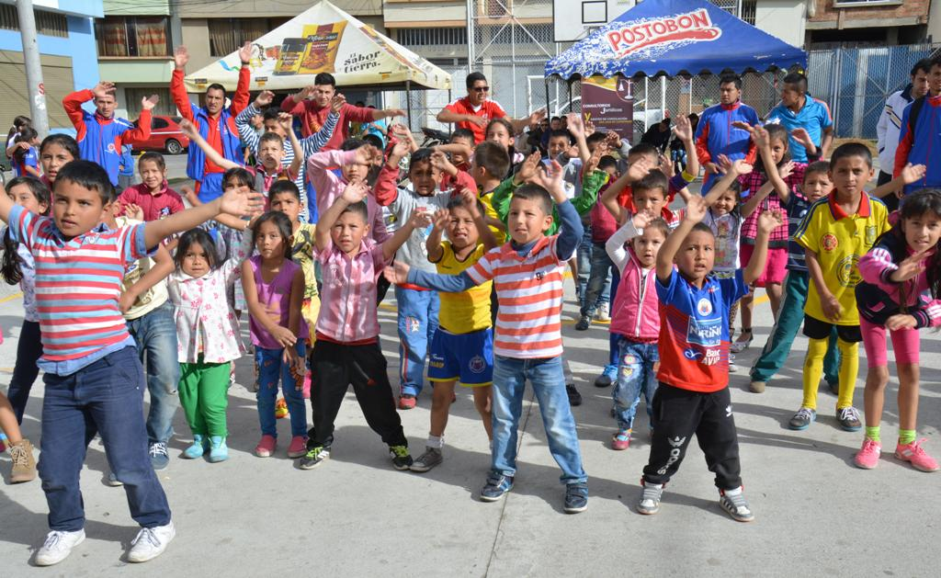

Niños, niñas, jóvenes y adultos se congregaron en el polideportivo del sector El Progreso, para participar de la jornada denominada ‘Mi barrio un espacio de encuentro’ que organiza la Dirección de Espacio Público de la Alcaldía de Pasto. Durante el evento los pequeños y demás habitantes, se vincularon a actividades deportivas, recreativas y físicas como parte de este proceso que busca generar alternativas de esparcimiento para la ciudadanía y recuperar las zonas comunes.

Con la participación de vecinos y funcionarios de Espacio Público, Secretaría de Gestión Ambiental Municipal, Emas y Empopasto, se efectuó la limpieza y siembra de árboles de las zonas verdes. De igual forma, se pintó la cancha y se realizó un aseo general al polideportivo. Al respecto el sociólogo de la dependencia organizadora, Jaime Andrés Bernal Rivas, aseguró que esta iniciativa próximamente llegará a los barrios Granda y las viviendas de interés prioritario San Luis y San Sebastián.

Como un proceso que integra a los ciudadanos y cambia la imagen del barrio, calificaron los habitantes esta actividad que además contó con la intervención de profesionales de Acciones Colectivas de la ESE Pasto Salud quienes brindaron capacitación en hábitos y estilos de vida saludable, estudiantes de último año de la facultad de derecho de la Institución Universitaria Cesmag con asesoría jurídica y universitarios de Educación Física, así como las secretarías de Salud y Gobierno Municipal.

El presidente de la JAC del barrio El Progreso, José Bernardo Solarte, agradeció a todas las dependencias de la Administración Local que hicieron posible la jornada que llevó alegría a los habitantes más importantes de la zona, los niños y adultos mayores. “Le pido a mis vecinos que mantengamos limpio y en buen estado este lugar. Antes esta zona era un de expendio de drogas y ahora mejoró mucho con la intervención que hizo la Alcaldía de Pasto”.

Información: Director de Espacio Público, Fredy Andrés Gámez Castrillón. Celular: 3188779455

Somos constructores de paz

EN COMUNA 5, SE REALIZÓ JORNADA DE PEDAGOGÍA POR LA PAZ

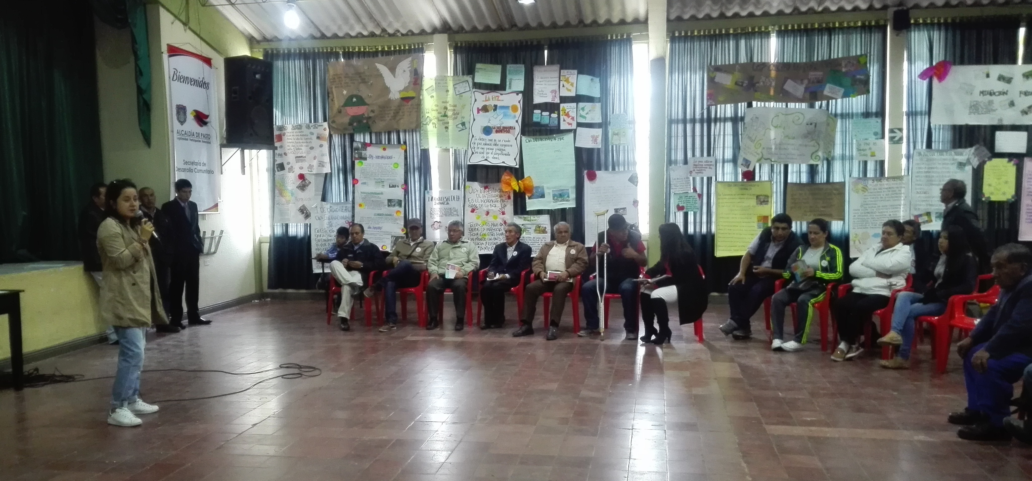

Promoviendo la paz como un derecho de todos y fomentando la convergencia ciudadana, se dio a conocer cada uno de los acuerdos que se establecieron en La Habana-Cuba entre el Gobierno nacional y Farc, durante el evento de pedagogía de paz que se realizó en la Institución Educativa Ciudad de Pasto con los habitantes de la comuna cinco del municipio.

El acto académico que estuvo acompañado por la Secretario de Desarrollo Comunitario de Pasto, Paula Andrea Rosero Lombana, ratificó la importancia de la búsqueda de la paz, siendo la justicia social, la base fundamental para lograr que las organizaciones de la sociedad civil, gremios económicos, víctimas y la ciudadanía, tengan una visión clara de dicho proceso.

Mario Pinto, Presidente de la Junta de Acción Comunal del barrio Chapal y Presidente de Asojac comuna 5, manifestó su satisfacción por la presencia de la Secretaria de Desarrollo Comunitario y de los líderes comunales, quienes son fundamentales en la coyuntura de este acuerdo. “Esperamos que con los recursos del postacuerdo, podamos seguir trabajando para la comunidad y de esta forma mejorar la calidad de vida de nuestros habitantes. Iniciativas sostenibles, de convivencia y paz, serán integradas a las propuestas del presupuesto participativo y así priorizar las necesidades de nuestros barrios”.

Información: Secretaria de Desarrollo Comunitario, Paula Andrea Rosero Lombana. Celular: 3017833825

Somos constructores de paz

540 PERSONAS PARTICIPARON EN LA CARRERA AVENTURA PASTO 2016, POR LA PAZ Y LA CONVIVENCIA
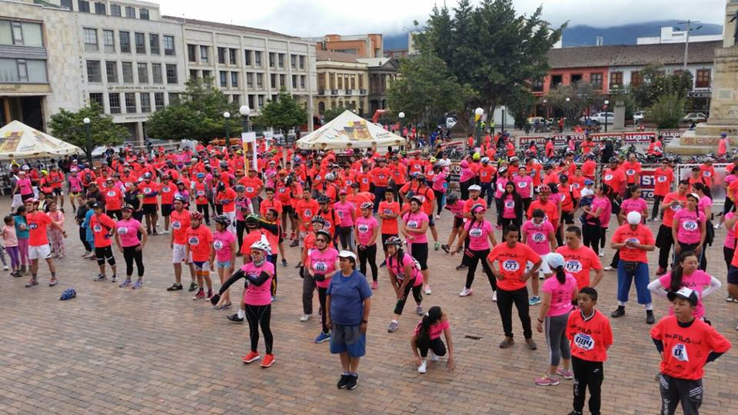
Con la participación de 135 equipos locales, de la ciudad de Cali y del hermano país del Ecuador, la Administración Municipal y el Instituto Pasto Deporte llevaron a cabo este domingo la Gran Carrera Aventura Pasto 2016, por la Paz y la Convivencia.
El evento que recorrió la zona urbana y rural de la capital nariñense en las Categorías Élite, Aventureros y Familiar tuvo un exigente recorrido de diferente kilometraje, que incluyó pruebas de fuerza y habilidad, trabajo en equipo, atletismo y ciclismo.
Pasto Deporte presenta las mejores imágenes de la carrera, que además de convertirse en un escenario competitivo de alto rendimiento, sirvió para afianzar los lazos de integración familiar y personal a través del deporte.
La Alcaldía de Pasto y el Ente Deportivo Municipal agradecen a todas las personas que aceptaron la invitación y participaron de esta competencia. Además, a todas las entidades públicas y privadas que hicieron posible con su patrocinio la realización de este multitudinario evento.

Información: Director Pasto Deporte, Pedro Pablo Delgado Romo. Celular: 3002987880

Somos constructores de paz

Oficina de Comunicación Social
Alcaldía de Pasto

